**Jueves**

**03**

**de noviembre**

**3° de Secundaria**

**Matemáticas**

*Binomios conjugados*

***Aprendizaje esperado:*** *resuelve problemas que implican el uso de ecuaciones de segundo grado.*

***Énfasis:*** *resolver problemas cuadráticos usando factorización.*

**¿Qué vamos a aprender?**

Los materiales que se utilizarán son:

* Escuadra o alguna herramienta para hacer trazos.
* Un lápiz
* Una pluma para escribir los resultados finales.
* Una hoja blanca para escribir los pasos y realizar los trazos, o bien el cuaderno.

Comenzarás repasando un concepto que aprendiste en sesiones anteriores.

**¿Qué hacemos?**

La factorización es la descomposición de un elemento matemático en diferentes factores, entendiendo por factores como las partes de una multiplicación. Observa algunos ejemplos.

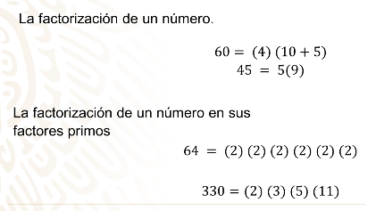

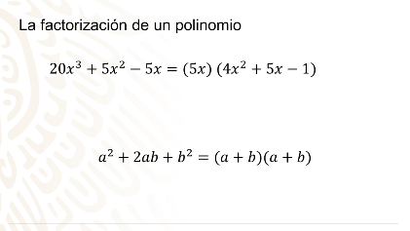

Ahora analiza cómo usar los binomios conjugados para obtener la factorización de una diferencia de cuadrados.

Comienza por identificar el elemento con el que podrás aplicar esta herramienta de trabajo: una diferencia de cuadrados, que tiene la forma “a” al cuadrado menos “b” al cuadrado.

Donde a y b son números reales.

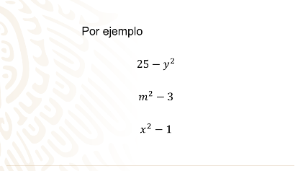

Estas son diferencias de cuadrados y, para poder factorizarlas, ocuparás dos binomios conjugados.

Se dice que dos binomios son conjugados si difieren sólo en un signo. Por ejemplo:

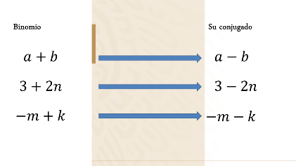

Entonces, la factorización de una diferencia de cuadrados es el producto de dos binomios conjugados y lo representamos de la siguiente manera.

En los apuntes que estás elaborando, no puede faltar esta igualdad. “a” al cuadrado menos “b” al cuadrado, que es la diferencia de cuadrados, es igual “a más b” que multiplica a “a menos b”,que es la multiplicación de los binomios conjugados.

Nótese que el término que cambia de signo, en los binomios conjugados, es el correspondiente al término que se resta en la diferencia de cuadrados.

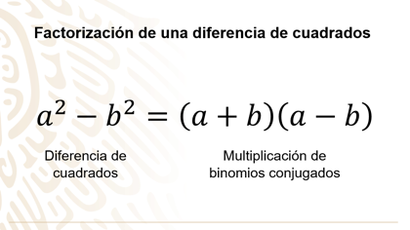

Observa cómo se factoriza los ejemplos de diferencia de cuadrados, el primero es 25 menos “y” al cuadrado.

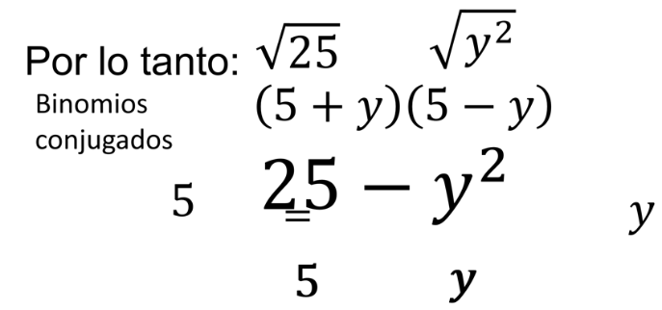

Y así, sabes que 25 - y al cuadrado, lo puedes representar como el producto de binomios conjugados.

Al sacar la raíz cuadrada de cada término de la diferencia, obtienes los términos de los binomios conjugados. En el segundo ejemplo sigue los mismos pasos de esta herramienta.

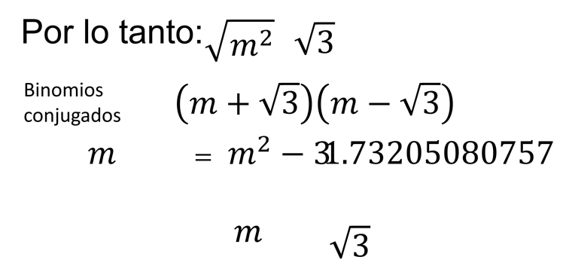

“m” al cuadrado menos 3 también es diferencia de cuadrados, entonces, obtienes la raíz cuadrada de cada uno de sus términos.

De “m” al cuadrado, la raíz cuadrada es “m” y de 3 su raíz cuadrada es 1.73205080757 y esto no es práctico. Cuando sea un caso similar a éste, deja la operación indicada, y así es fácil de operar.

Con los elementos “m” y raíz de 3 se construyen los binomios conjugados: “m” más raíz de 3 y “m” menos raíz de 3. Por lo tanto, “m” al cuadrado menos 3, es igual a “m” más raíz de 3, que multiplica a “m” menos raíz de 3.

Factoriza el tercer ejemplo con un poco de cálculo mental y comprueba el resultado.

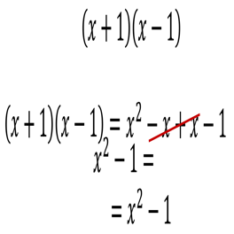

Aquí tienes un ejemplo de ecuación utilizando los binomios conjugados. Procede a la factorización de la expresión, en este caso, puedes notar que es una situación de binomios conjugados. Procede a la factorización de ellos.

Se realiza la factorización de la expresión, convirtiendo así la expresión:

(x+5) (x-5) = -7

En (x^2 –25) =-7

Equis cuadrada menos 25.

Se suman +7 en ambos miembros de la igualdad

Observa ahora que ha quedado una ecuación de segundo grado.

Ahora que tienes la ecuación de segundo grado planteada, resuélvela:

Suma 18 en ambos lados de la igualdad, queda la siguiente expresión:

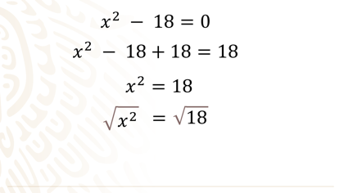

Y una vez que realizas las operaciones pertinentes al sumar 18 positivo en ambos lados, tienes el siguiente resultado:

Para obtener el resultado final, debes obtener la raíz cuadrada de ambos lados de la igualdad, sin embargo, tienes un problema, y es que 18 no tiene raíz exacta.

Pon mucha atención al paso que sigue, verás la forma de factorizar una raíz cuadrada cuando no es exacta.

Recuerda que x es igual a la raíz de 18.

Como 18 no tiene raíz exacta, lo descompones en dos factores, para este caso, lo descompones en 9 y 2, ya que 9 por 2 da como resultado 18.

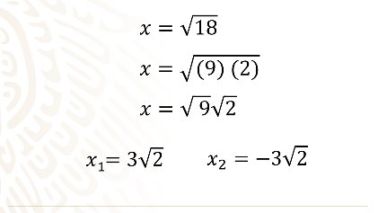

De estos dos factores, 9 tiene raíz exacta, la cual es 3, sin embargo, 2 no cuenta con raíz exacta, por lo que solamente dejas la raíz de 2 escrita.

En este punto, obtienes las dos raíces o dos soluciones, que es la forma en la que también se le puede llamar al resultado de una ecuación; obtienes las dos soluciones, ya que la raíz de un número puede ser tanto positiva como negativa, y las marcas como x1 y x2, y así llegas a las dos soluciones de esta ecuación.

Ahora que has repasado estos conceptos, resuelve un problema:

Se tiene un terreno dentro del cual se tiene un pequeño vivero, al cual se le quiere poner una cerca para que esté más protegido. Un vivero es una parte o porción de tierra donde se cultivan árboles, plantas y otras especies para que crezcan. En las ciudades es necesario que haya muchos de ellos, ya que ayudan de múltiples formas a la naturaleza.

Aquí es donde empiezan los problemas, la situación era que sólo se tiene el plano del terreno donde se quiere cercar el vivero, pero está muy dañado, de hecho, no se alcanza a observar las medidas.

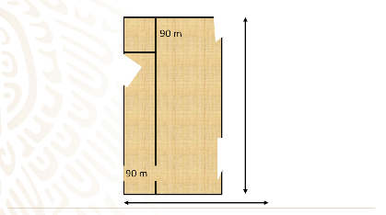

Puedes observar que las medidas que faltan son el largo y el ancho, en cuestión del rectángulo, se dice que es la base y la altura, y ni siquiera se ve el área total del terreno.

De hecho, sólo conozco el área que está destinada al vivero, que mide 4 000 metros cuadrados o 0.4 hectáreas, si lo quieres ver en otra magnitud. Déjalo en metros cuadrados por el momento. Ahora bien, realiza una representación del terreno y anota las medidas que sí conoces.

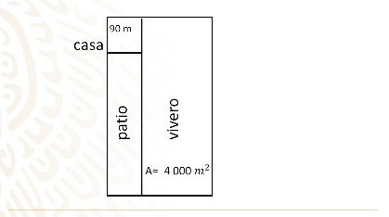

Puedes observar que tienes una medida de la parte superior, que mide 90 metros, también puedes ver que tienes el área de 4 000 metros cuadrados, y la forma en la que está dividido el terreno.

Ahora conoces este segmento, cuya medida es de 90 metros, marcarás solamente la medida de 90.

Esta es el área que ocupa el vivero, por eso la remarcamos de color azul, para que la reconozcas.

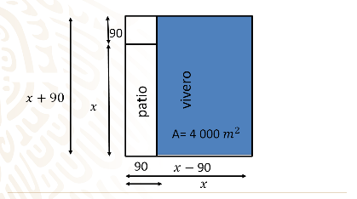

Esta medida, es la medida de la casa, que mide 90 metros por cada lado, sólo escribirás el valor absoluto de 90.

Marcarás una línea para delimitar el segmento que mide 90. Falta anotar la medida de este segmento. Y dado que no lo conoces, lo vas a marcar como “x”

Por lo tanto, la expresión que denota la medida de este lado será x+90. Para la base del rectángulo, conoces prácticamente lo mismo; marcarás la medida de 90, que es lo que mide el lado de la casa.

Este es el segmento que mide 90 Y ese es el segmento del que no conoces su medida,

por lo cual, lo marcas como “x”. Y debido a que, en este caso, en vez de agregar la medida de 90 de la casa, debes quitarla, la expresión resultante es equis menos 90

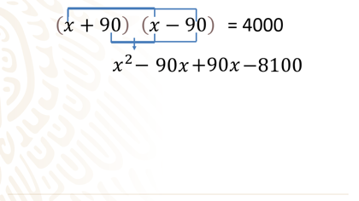

En esta ocasión no vas a factorizar, trabajarás con la expresión de manera normal para demostrarles que se obtiene solución de todas formas, trabajarás con las expresiones que representan la base y la altura.

Como acabas de observar, son equis más 90 y equis menos 90. Y el área que ya conoces del vivero es de 4 000 metros cuadrados.

Puedes observar que obtienes una expresión como las que ya habías estudiado antes, cuyo nombre es diferencia de cuadrados. Resuélvela:

Lo primero que debes hacer es multiplicar estos dos términos.

Recuerda que, al multiplicar dos términos algebraicos, debes sumar sus exponentes. Ytambién debes recordar que ambas literales equis tienen un exponente 1, por ello, si quieres multiplicar x por x, sumas los dos exponentes y da como resultado equis cuadrada.

Ahora prosigue a multiplicar la equis del primer binomio por el negativo noventa del segundo binomio. Los signos de estos términos son diferentes, por lo que el resultado será un signo negativo. El resultado de multiplicar 90 por x da como resultado 90 x

El siguiente paso es multiplicar el 90 del primer binomio por el término equis del segundo binomio, en este caso, ambos signos son positivos, por lo que el resultado será más noventa.

Por último, multiplicas el 90 del primer binomio por el negativo 90 del segundo binomio. El resultado es 8 100 y como ambos signos eran diferentes, el signo resultante es negativo.

Ahora, en esta expresión puedes observar que hay términos semejantes, recuerda que éstos son aquellos términos que tienen la misma literal y el mismo exponente.

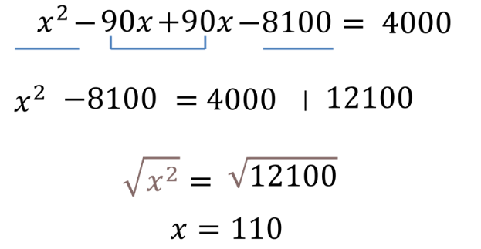

En este caso, los términos que son semejantes son las dos noventa equis que tienes aquí, ya que ambas tienen una literal equis con el exponente uno y, al restarles, se obtiene como resultado cero, dicho de otro modo, estos términos se eliminan.

Ahora bien, el término equis cuadrada y el término negativo 8 100 no tienen ningún término semejante, por lo cual no podrás sumarle ni restarle, entonces permanecen intactos.

Para poder realizar la adición de las dos cantidades constantes que tienes en este momento, que son negativo 8100 y positivo 4000, lo que tienes que hacer es mover al otro lado de la igualdad el 8 100 negativo, y al pasar al otro lado de la igualdad, se convierte en 8 100 positivo. Y el resultado de esta operación es 12 100.

El paso siguiente es obtener la raíz cuadrada de 12 100. El resultado de dicha operación es 110

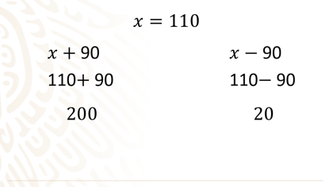

Ahora que ya tienes el valor de x y sabes que es 110, te queda hacer la comprobación con las expresiones que tenías al principio.

Lo que procederás a hacer, es sustituir el valor de “x” que has encontrado en las expresiones. Puedes ver que, de un lado, el resultado es 200, mientras que, del otro lado, el resultado es 20. Finalmente, la incógnita se ha revelado, es decir, las medidas ahora han aparecido.

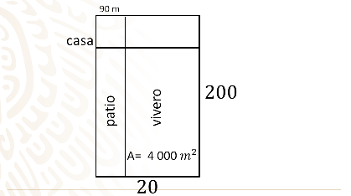

La factorización ayudó a resolver tu problema. Ahora, ayuda a un herrero que tiene la tarea de formar láminas rectangulares, pero su materia prima son láminas cuadradas.

El herrero modificará una lámina cuadrada de la que desconoce su medida, por lo que la representarás con “x”, y con ella va a obtener una lámina rectangular.

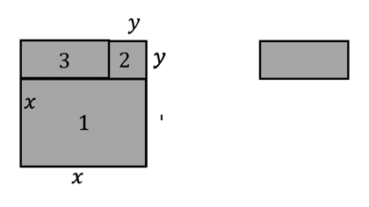

Para ello, recorta la lámina de la siguiente manera, formando las figuras 1, 2 y 3.El rectángulo 3 se cambia de posición formando la lámina que se necesita y el 3 queda como sobrante. Cada lado del cuadrado mide “x” y los lados del cuadrado sobrante valen “y”.

De acuerdo con los datos descritos en la figura 1, ¿qué expresiones algebraicas representan las medidas de cada lado de la lámina rectangular de la figura?

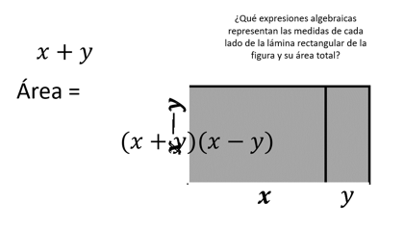

La base del rectángulo en la lámina 1 tienen longitud de “x”, y sólo falta adicionarle el valor de la base de la lámina 3 que, según tú, tiene un valor de “y”.Por lo tanto, es la expresión que representa ese lado del rectángulo. El segundo lado, cuando estaba completo, tenía una medida de “x” pero su tamaño fue reducido en “y” unidades, de esta manera, ese lado queda representado por x-y. Así puedes representar tu área como el producto de la base por la altura.

El área queda representada porque es la multiplicación de binomios conjugados.

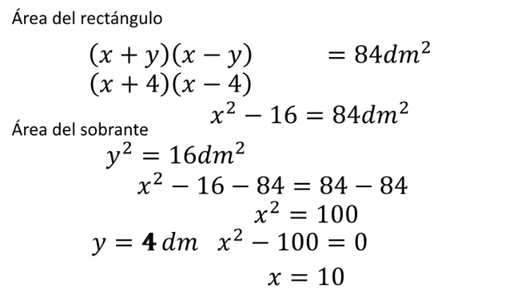

Recuperando datos, el rectángulo final tiene una superficie de: 84 dm cuadrados y el sobrante, un área de 16 dm cuadrados. Lo que indica que fue un cuadrado de 4 dm por lado. Ya puedes conocer cuáles son las medidas de cada lado.

84 dm cuadrados deben ser iguales a (x+4) que multiplica a (x-4), que sabes que es la factorización de una diferencia de cuadrados.Utilizando este dato, entonces 84 es igual a “x” cuadrada menos 16.

Para igualar a cero, tienes que restar 84 en ambos miembros y resulta “x” cuadrada menos 100, es igual a cero. El único número que al restarle 100 da como resultado cero es el 100. Y si “x” al cuadrado tiene un valor de 100, entonces x tiene un valor de 10. Así, las medidas del rectángulo son de 14 dm en su lado más largo y 6 dm en el lado corto, o lo que lo mismo, 1.4 m de largo por 60 cm de ancho.

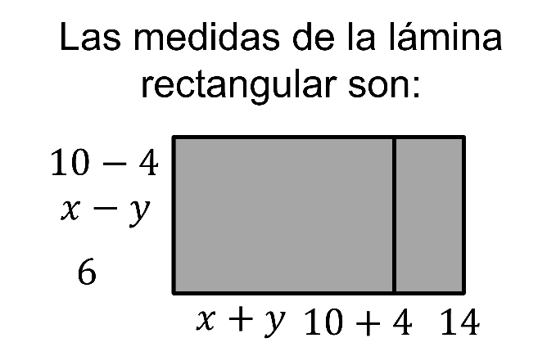

Así es como has llegado a la solución de otra situación con ayuda de la factorización de binomios.

En problemas geométricos es de mucha ayuda, cómo pudiste constatar en las situaciones anteriores.

Recuerda que factorizar una diferencia de cuadrados se logra con binomios conjugados que se van a multiplicar. O que se multiplican binomios conjugados para saber que puedes usar la diferencia de cuadrados.

**El reto de hoy:**

Se te propone una serie de ejercicios que pretenden poner a prueba lo aprendido.

Aquí tienes un ejemplo de una diferencia de cuadrados.

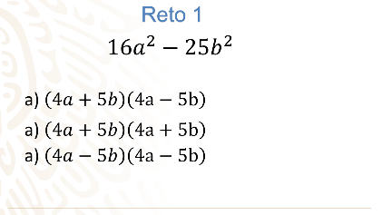

Y aquí tienes tres opciones de respuesta, ¿cuál crees que sea la respuesta correcta?

Las tres opciones se parecen bastante, parece ser que todo se reduce a poner atención a los signos.

La respuesta correcta es la opción a, cuatro a más cinco b multiplicado por cuatro menos cinco b es la respuesta correcta.

Ahora una actividad con números racionales, también llamados fracciones:

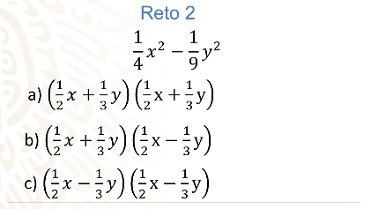

Esta es la diferencia de cuadrados. Elige entre estas opciones cuál es la correcta.

Recuerda que el hecho de que una expresión conlleve fracciones no significa que sea más difícil, sólo que el procedimiento será diferente.

Y el resultado correcto es el inciso b.

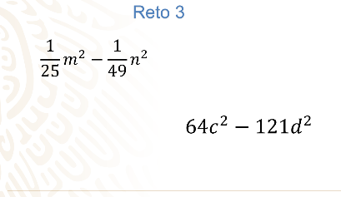

**¡Buen trabajo!**

**Gracias por tu esfuerzo.**

**Para saber más:**

<https://www.conaliteg.sep.gob.mx/>